Piece gazowe Rational - Twój mądry wybór
Szybko, smacznie i przy niewielkim nakładzie pracy. Jeśli marzysz o aparacie, który zapewni właściwą obróbkę termiczną i jest łatwy w utrzymaniu, sprawdź ofertę produktów do obróbki tej marki.

Rational - marka, której zaufało wielu restauratorów
Poręczne i zwrotne. Idealne do niewielkich punktów gastronomicznych. Piece gazowe Rational oparte o system konwekcyjno-parowy upieką potrawy równomiernie dzięki czemu Twoi goście będą cieszyli się delikatnym smakiem potraw, niezależnie od gramatury mięs, warzyw i wypieków, które zaserwujesz klientom. Nowoczesny i w pełni higieniczny piec gazowy Rational pozwala na błyskawiczną obróbkę termiczną przy pomocy rozchodzącej się pary nawet do 130 stopni Celsjusza.
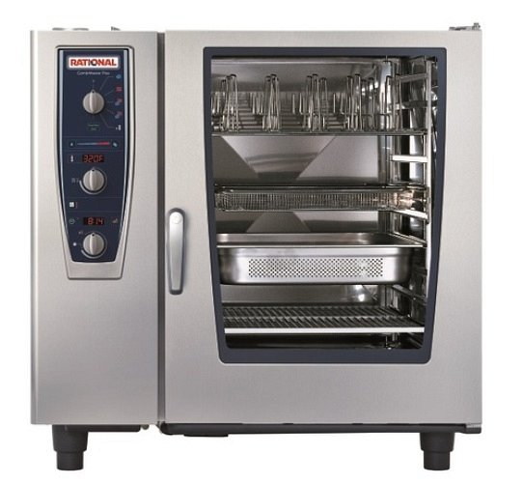
Piece gazowe Rational - najlepsze do Twojej kuchni
Piękny kawałek udźca i delikatny pasztet z zapieczoną skórką zapewnia tryb gorące powietrze. Piec gazowy umożliwiający przygotowanie dań w ten sposób pozwala na rozwinięcie temperatury aż od 300 stopni. Błyskawicznie zamyka zewnętrzne włókna mięs i ryb pozostawiając wnętrze miękkim i delikatnym. Potrawy, które nie wymagają długiego czasu przygotowania możesz wprowadzić do pieca na program łączący siłę pary i wysokiej temperatury. Dzięki temu ciepło przeniknie błyskawicznie do naczynia, a Ty w kilka minut przygotujesz smaczne i pożywne danie. Każdy kucharz wie, jak istotny jest maksymalnie najkrótszy czas przygotowania i... konserwacji sprzętu. Urządzenia marki Rational wyposażono w specjalną funkcję dzięki której błyskawicznie i bez wysiłku przygotujesz urządzenie do ponownej pracy.

